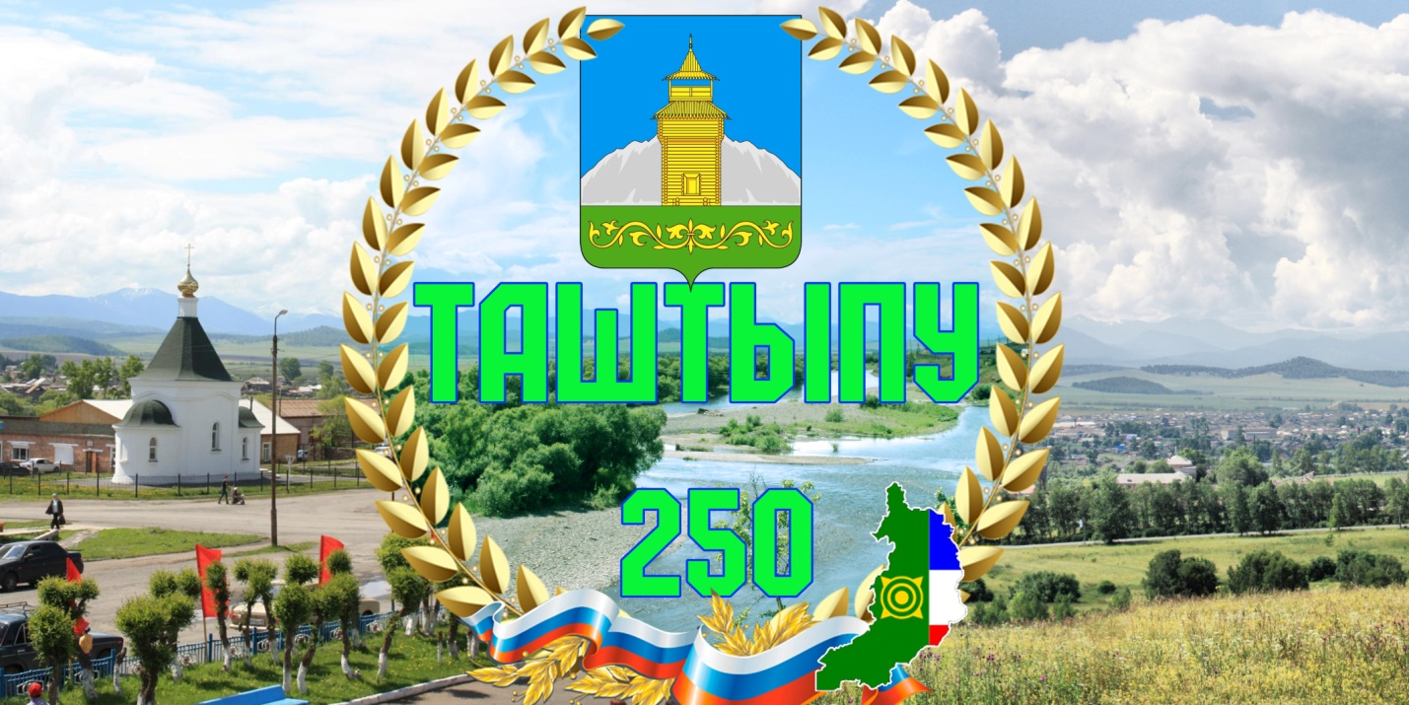 День рождения села - всегда особенный праздник.
Его с одинаковой радостью встречают и молодёжь, и пожилые люди. Ведь ничего нет в жизни дороже малой родины, самой прекрасной и удивительной. За 250 лет наш Таштып прошел непростой путь. Все было в его истории и войны, и революции, и мирный труд. Все было, но всегда и во все времена наше село оставалось тихой пристанью людей, умеющих жить и трудиться с радостью. Вот почему стоит село 250 лет и никакие ветры перемен его не разрушили. Живет село силой нашей общей любви к нему, полниться родниками добрых дел и чистых душ.
Уважаемые односельчане, празднование юбилея села пройдет 10-11 августа 2018 года.
Программа его будет интересной и насыщенной. Мы просим Вас принять активное участие в подготовке и праздновании славного юбилея.
Администрация Таштыпского сельсовета

